КОНСПЕКТ ЗАНЯТИЯ ВО ВТОРОЙ МЛАДШЕЙ ГРУППЕ КОММУНИКАЦИЯ (РЕЧЕВОЕ РАЗВИТИЕ)
«ДОМАШНИЕ ЖИВОТНЫЕ И ИХ ДЕТЁНЫШИ»
Цель занятия:
развитие всех компонентов устной речи детей, обобщение знаний детей о жизни домашних животных и их детёнышах.

Задачи:
1. Образовательные:
учить детей различать взрослых животных и их детёнышей;
способствовать воспитанию звуковой выразительности речи: произнесению звукоподражаний громко, тихо, тоненьким голосом и т. п.

2. Развивающие:
развивать воображение, любознательность, память и мышление детей;
повышать речевую активность детей;
развивать умение отвечать на вопросы;
развивать зрительное восприятие.

3. Воспитательные:
учить внимательно слушать воспитателя, отвечать на вопросы;
вызывать эмоциональный отклик;
воспитывать бережное отношение к животным.
Интеграция образовательных областей:
«Познание»
домашние животные и их детёныши.
«Коммуникация»
развитие связной речи детей.
«Физическая культура»
двигательная активность детей в физкультминутке.
Материал:
Разноцветная коробка, картинки с изображением домашних животных и их детёнышей, кукла Ксюша, фланелеграф.
Предварительная работа:
беседа о животных, рассматривание иллюстраций на тему: «Домашние животные», проведение дидактических игр.
Ход занятия:
1. Организационный момент
Дети проходят в зал и становятся лицом к гостям.
Утром встали малыши,
В детский садик свой пришли.
Вам мы рады, как всегда.
Гости здесь у нас с утра,
Поздоровайтесь, друзья!
(дети здороваются и рассаживаются на стульчики)
2. Сюрпризный момент
Стук в дверь
— Кто-то стучится. Посмотрите, к нам пришла кукла Ксюша с «волшебной коробкой». Ребята, кукла Ксюша мне на ушко сказала, что в коробке находятся картинки домашних животных и их детёнышей, а названия их она забыла, и просит нас с вами помочь ей вспомнить их. Поможем ребята? (ответ детей)
3. Основная часть
— Ребята, сейчас я буду по очереди ставить на фланелеграф картинки, которые нам принесла кукла Ксюша , а вы будете называть кто это.
Ставлю первую картинку (корова с телёнком) на фланелеграф
— Посмотрите, кто здесь нарисован? (корова)

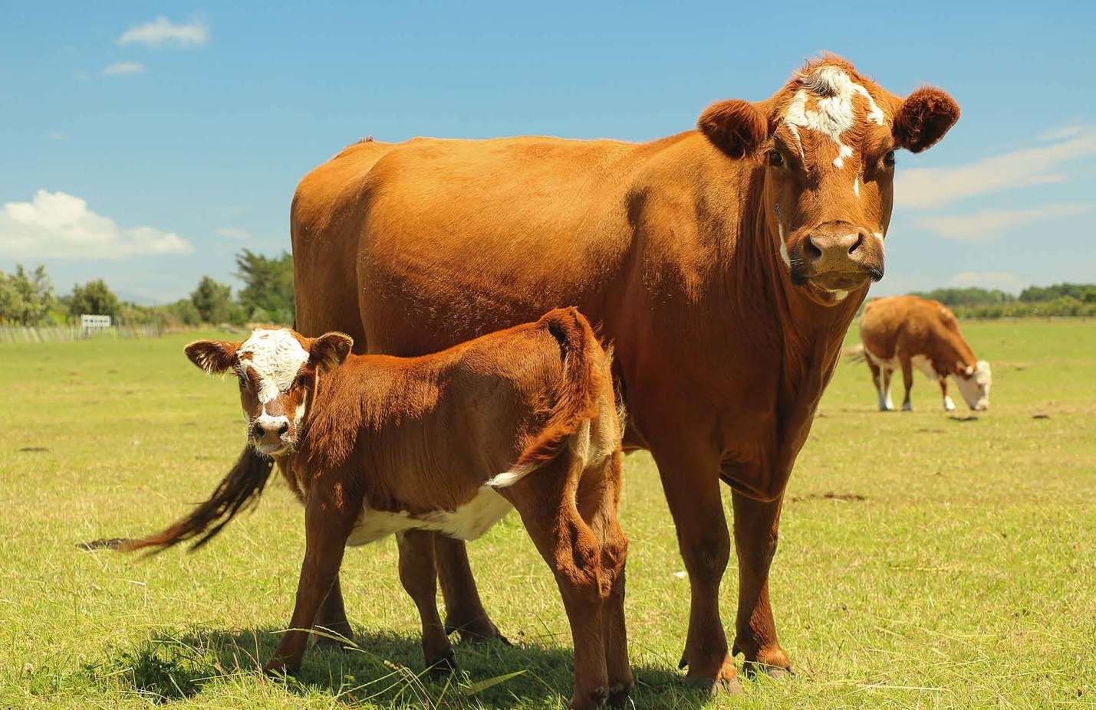

— Правильно! Корова. Как мычит корова? (низким голосом «Мму-у-у»)
— А кто рядом с ней? (телёнок)
— Как он мычит? (тоненько «Мму-у-у»)
— Корова большая? А телёнок? (а телёнок маленький)
Обобщаю ответы детей: Да, ребята, корова большая, а телёнок маленький. Корова мычит громко, протяжно: «Мму-у-у» а телёнок мычит тихо, тоненьким голосом: «Мму-у-у».
Ставлю вторую картинку (лошадь с жеребёнком)
— А это кто? (лошадь)

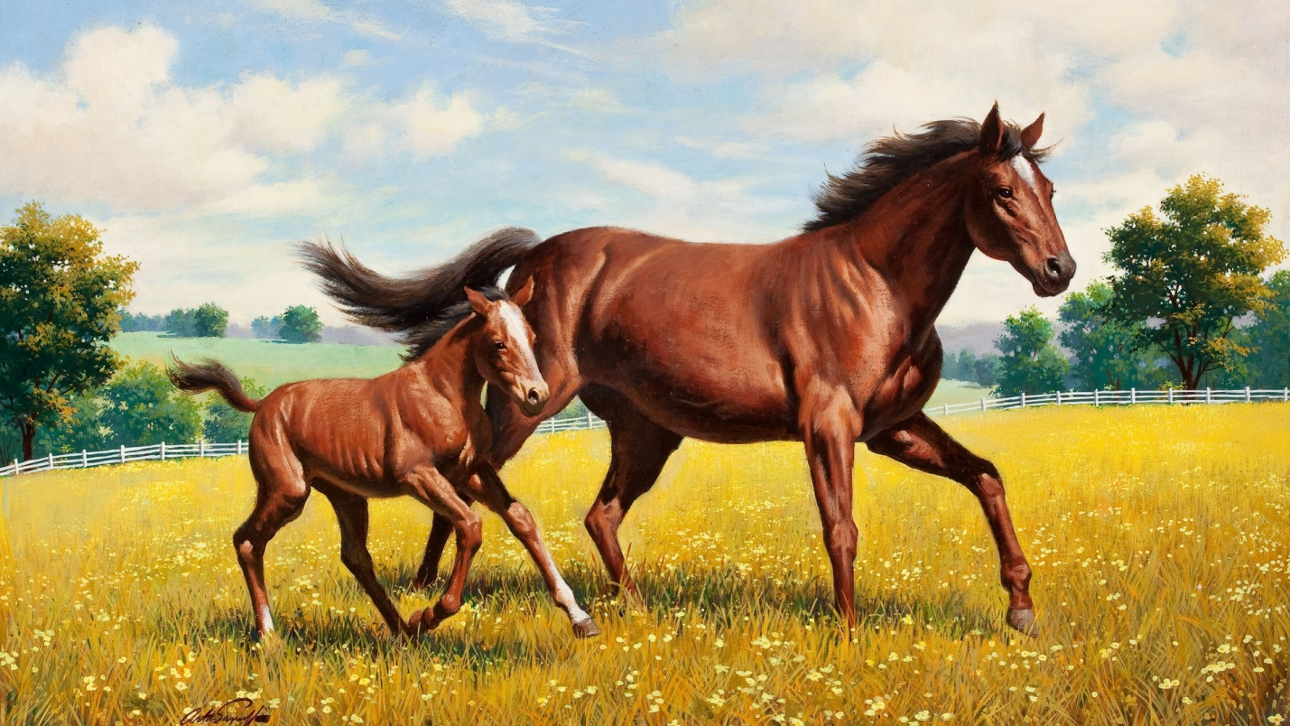
— Правильно, а как лошадь ржёт? (громко «И-го-го»)
— А как зовут детёныша лошади? (жеребёнок)
— Как он ржёт? (тоненьким голосом «И-го-го»)
— Лошадь большая? А жеребёнок какой? (ответы детей)
Обобщаю ответы детей: правильно, ребята, лошадь большая. Жеребёнок маленький.
Ставлю третью картинку (свинья с поросёнком)
— Кто же на картине нарисован? (свинья)
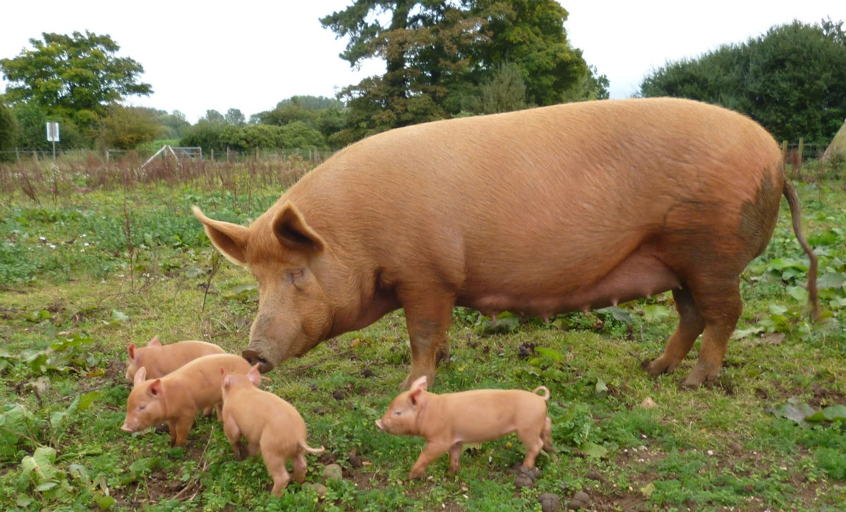— Как хрюкает свинья? (громко «Хрю-хрю»)
— А кто детёныш у свиньи? (поросёнок)
— Как он хрюкает? (тихо «Хрю-хрю»)
— Правильно. А сейчас кукла Ксюша предлагает вам немного отдохнуть и поиграть с ним.
Физкультминутка: кукла Ксюша потянулась, (руки поднять через стороны вверх, потянуться, поднявшись на носочки)
Раз — нагнулась, два — нагнулась, (наклоны к левой и правой ноге)
Руки в сторону развёла, (руки развести в стороны)
Ключик, видно, не нашёла. (Повороты головы вправо и влево)
Чтобы ключик нам достать, (поднять руки вверх)
Нужно на носочки встать. (Подняться на носочки)
— Молодцы! Но у нас в коробке еще остались картинки, поэтому садитесь на стульчики, продолжим наше занятие.
Ставлю четвёртую картинку (собака со щенком)
— Посмотрите, а кто на этой картинке изображён? (собака)
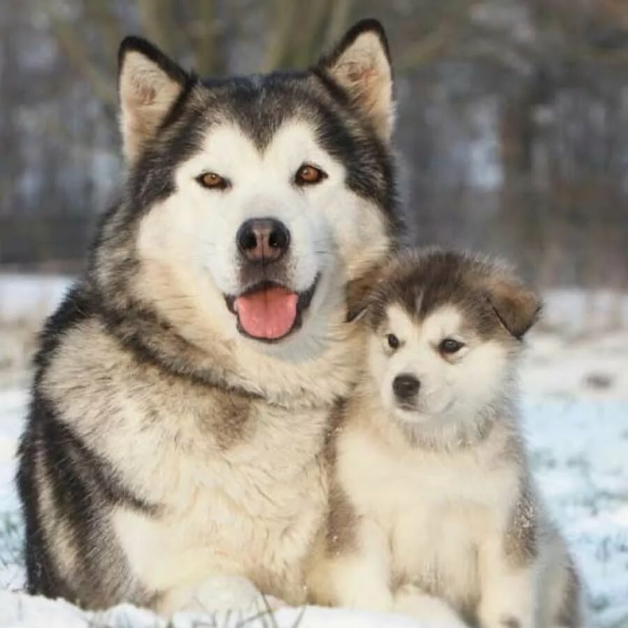

— А как она лает? (громко «Гав-гав»)
— А кто рядом с нею? (это её детёныш — щенок)
— Как тявкает щенок? (тихо «Тяв-тяв»)
— Собака большая? А какой щенок? (а щенок маленький)
Обобщаю ответы детей.
Ставлю пятую картинку (кошка с котёнком)
— А это кто? (кошка)
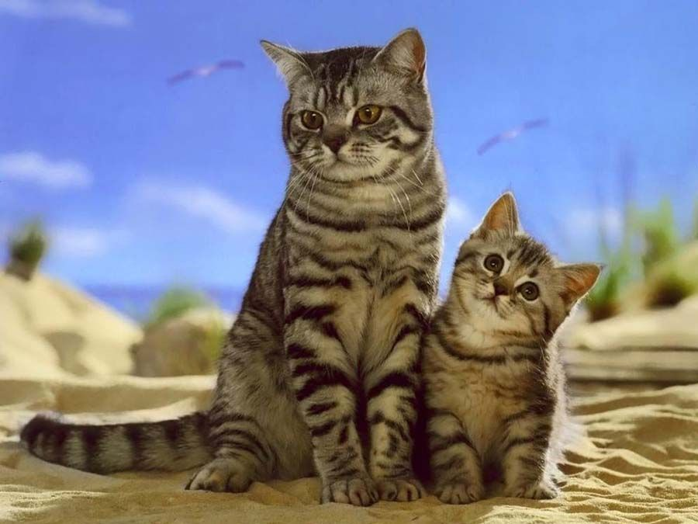

— Как мяукает кошка? (громко «Мяу-мяу»)
— Как зовут детёныша кошки? (котёнок)
— Как мяукает котёнок? (тихо «Мяу-мяу»)
— Правильно, ребята.

Ставлю последнюю картинку (курица с цыплятами)

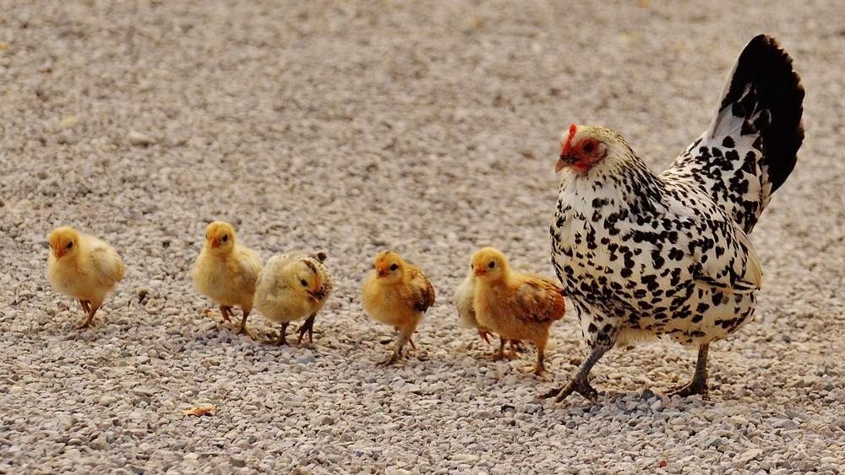
— Кого вы видите на этой картинке? (Курицу и цыплят).
— Как зовут маму цыплят? (курица)
— Как зовут деток курицы? (цыплята)
— Как кудахчет курица? (громко «Ко-ко-ко»)
— А как цыплята разговаривают? (тихо «Пи-пи-пи»)
— Правильно. А теперь мы с вами поиграем. Я буду курочкой, а вы цыплятами. Вы мои детки и должны меня слушаться.
Пальчиковая гимнастика «Вышла курочка гулять»
Вышла курочка гулять (шагают двумя пальцами — указательным и средним — каждой руки),
Свежей травки пощипать (щиплющие движения всеми пальцами каждой руки),
А за ней ребятки — жёлтые цыплятки (бегут всеми пальцами обеих рук).
«Ко-ко-ко, ко-ко-ко (хлопают в ладоши),
Не ходите далеко (грозят пальцем ведущей руки),
Лапками гребите (гребущие движения каждым пальцем обеих рук),
Зёрнышки ищите» (дети собирают зёрна поочередно двумя пальцами каждой руки или обеих рук одновременно: большой — указательный, большой — средний и т. д.).
Съели толстого жука, дождевого червяка (руки в стороны),
Выпили водицы — полное корытце (зачерпывающие движения ладонью)

4. Заключительная часть
Ребята, вы все правильно мне называли. Мы помогли кукле Ксюше вспомнить названия домашних животных, вот она как радуется, нам с вами спасибо говорит. Вы очень хорошо занимались.

